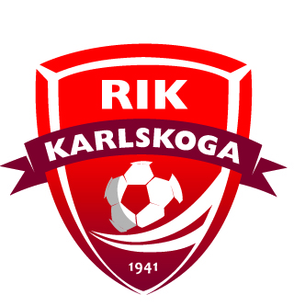
RIK-cupen 9 oktober 2022 Föräldramedverkan

10-15 lag. 130-200 spelare och ledare.
100-150 föräldrar
Totalt antal som ska serveras: 230-350 deltagare!

Matchtider: 09:00 – 18:00 (preliminärt)
Samling: 08:00
Avslut och städning: C:a 18:00 - 19:00

Matchvärdar (2): Visar lagen omklädningsrum, information om planer, speltider m m
Domarvärdar (2): Visar domarna spelschema, bistår domarna på matcher (”Trygga domare”)

Kansli klubbhuset (2): Tar emot lagen och lämnar ut spelschema. Delar ut medaljer och pokal efter sista matcherna. Tar kort på laget utanför klubbhuset

Kiosk ”kioskvagnen” (4): Försäljning och påfyllning.

Restaurangen klubbhuset (6-8): Försäljning och påfyllning.

Menyer:

Kioskvagnen
Korv med bröd
Kaffe (bryggning i klubbhuset)
Läsk
Godis

Restaurangen
Hamburgare
Varma mackor
Kaffe
Läsk
Godis

Alla inköp av hamburgare, bröd och godis görs av ledarna
Övriga inköp göra av föräldrar. Ersättning mot uppvisande av kvitto.

Våra spelare får en hamburgare med läsk.
Domarna får en hamburgare med läsk.

